CONFIDENCIAL · DOCUMENTO 43 · VISUAL LAW V2 · 4 INFOGRÁFICOS PERICIAIS
Caso Gorenstein · Autos 1006744-58.2023.8.26.0011 · 1ª VF Pinheiros/SP · 15/06/2026
Validação técnica dos 3 infográficos do Doc 40 (Organograma da Ocultação · Diagrama Sankey de Fluxo Financeiro · Mapa Aéreo de Jurisdições) + INFOGRÁFICO 4 NOVO: Linha do Tempo da Fraude (filme causal). Subscrição: Dr. Luiz Carlos Guieseler Junior OAB/PR 44.937 + Dra. Michele Hilgenberg OAB/SC 41.607.
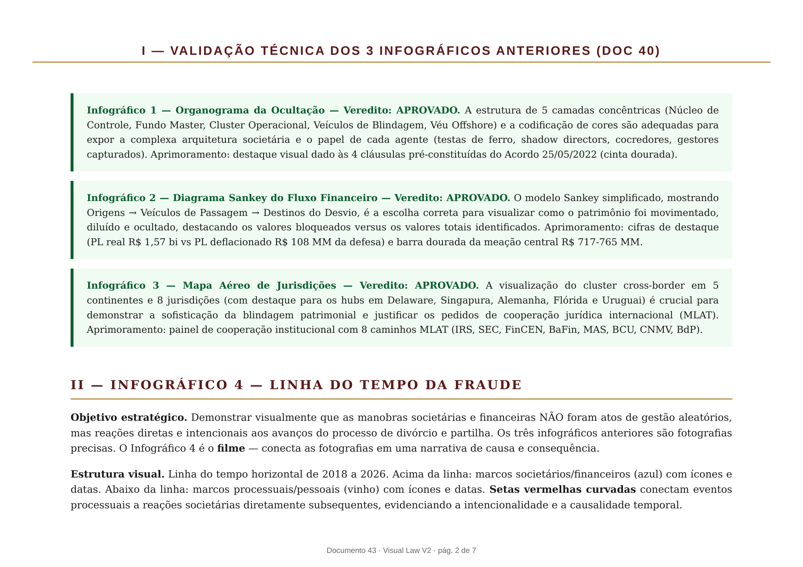
Validação técnica dos 3 infográficos + Roteiro do Infográfico 4

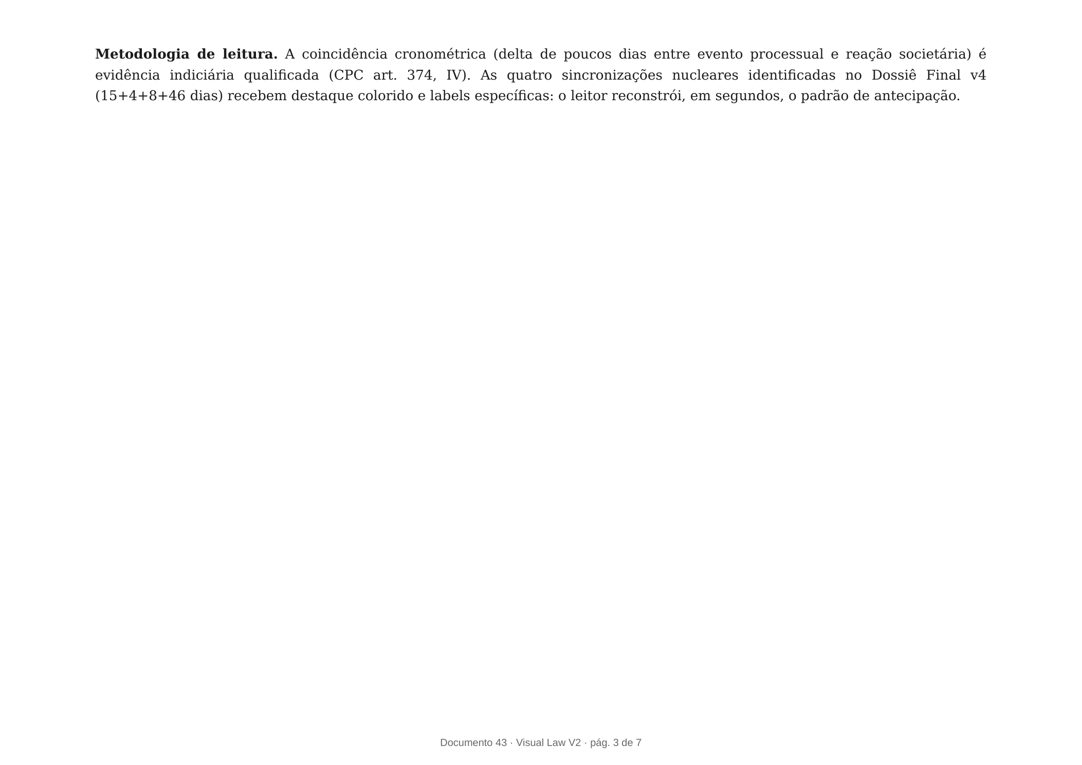
Figura 4 · Linha do Tempo da Fraude · 4 sincronizações críticas (15+4+8+46 dias)

NOTA METODOLÓGICA · Linhas do tempo argumentam (Hagan/Haapio). Cérebro humano reconhece padrões temporais instantaneamente (Buonomano 2017). As 4 sincronizações nucleares (15+4+8+46 dias) transformam objeção dispersa em padrão visualmente irrefutável. Subscrição: Dr. Luiz Carlos Guieseler Junior + Dra. Michele Hilgenberg. CPC 472 + CF 5º LVII.

